Новосибирский институт органической химии им. Н.Н. Ворожцова Сибирского отделения Российской академии наук подписал соглашение о сотрудничестве с крупнейшими компаниями в России – «Сибирским Антрацитом» и СИБУРом Новосибирск, 27 августа

В рамках VI Международного форума технологического развития «Технопром-2018», в котором участвуют главы регионов, руководители федеральных министерств и ведомств, российские и международные эксперты, представители научного сообщества, состоялось подписание соглашений о сотрудничестве НИОХ СО РАН - мирового лидера в области синтеза и применения стабильных нитроксильных и триарилметильных радикалов с крупнейшими компаниями в России – «Сибирским Антрацитом» и СИБУРом.

С «Сибирским Антрацитом» НИОХ СО РАН планирует сотрудничество в области обеспечения добычи и переработки минерального сырья, направленное на повышение производительности труда, разработку и внедрение современных технологий и инноваций, природосбережения и энергоэффективности.

Подписание соглашения с СИБУРом предполагает совместную работу в области разработки продуктов органического синтеза и процессов их получения, синтеза и модификации полимеров.

Справочно:

Международный форум и выставка технологического развития «ТЕХНОПРОМ» - одно из крупнейших мероприятий в научно-технологической сфере, главной целью которого является продвижение отечественных научных разработок и инноваций. Ключевая тема форума в 2018 году - «Наука как индустрия. Повестка 2024». Международный форум «Технопром-2018» проходит с 27 по 30 августа, запланировано более 100 мероприятий, подписание более 15 соглашений о сотрудничестве в области науки и промышленности. Свои уникальные разработки представят более 200 компаний. Кроме того, на стенде Правительства Новосибирской области в рамках проекта «Академгородок 2.0» представлен проект от НИОХ СО РАН «Сибирский центр малотоннажной химии».
НИОХ СО РАН основан в 1958 году. Основными направлениями исследований являются: изучение механизмов реакций органических соединений; методы синтеза ароматических, фторорганических, гетероциклических и гетероатомных (содержащих атомы азота, серы и др.) соединений; разработка аналитических и инструментальных методик установления структуры и строения органических соединений, а также контроля объектов окружающей среды; синтез, изучение свойств и формирование органических, гибридных и полимерных материалов; изучение фармакологических свойств и механизма действия биологически активных агентов.
Институт проводит совместные исследования с химическими, физическими, биологическими институтами; медицинскими научно-исследовательскими институтами, государственными университетами, а также с университетами научными лабораториями Бельгии, Германии, Японии, Великобритании, США, Франции, Монголии, Мексики, Эстонии, Испании, Республики Казахстана и Республики Беларусь в рамках двух и многосторонних проектов, и грантов.
Пресс-служба НИОХ СО РАН

Фото:
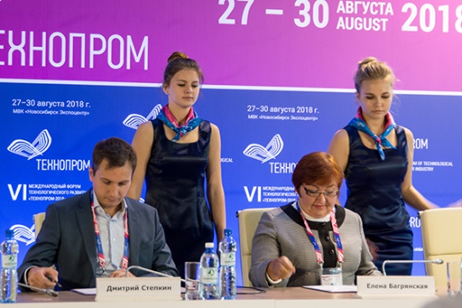
Директор Корпоративного НИОКР ООО "Сибур" Дмитрий Степкин и директор НИОХ СО РАН Елена Багрянская (слева направо на первом плане) на церемонии подписания соглашения о сотрудничестве НИОКР ООО "СИБУР" и Новосибирским институтом органической химии им. Н.Н. Ворожцова Сибирского отделения Российской академии наук (НИОХ СО РАН) в области разработки продуктов органического синтеза и процессов их получения, синтеза и модификации полимеров в рамках VI Международного форума и выставки технологического развития "Технопром-2018" в международном выставочном комплексе "Новосибирск Экспоцентр". Виталий Волобуев/фотохост-агентство ТАСС
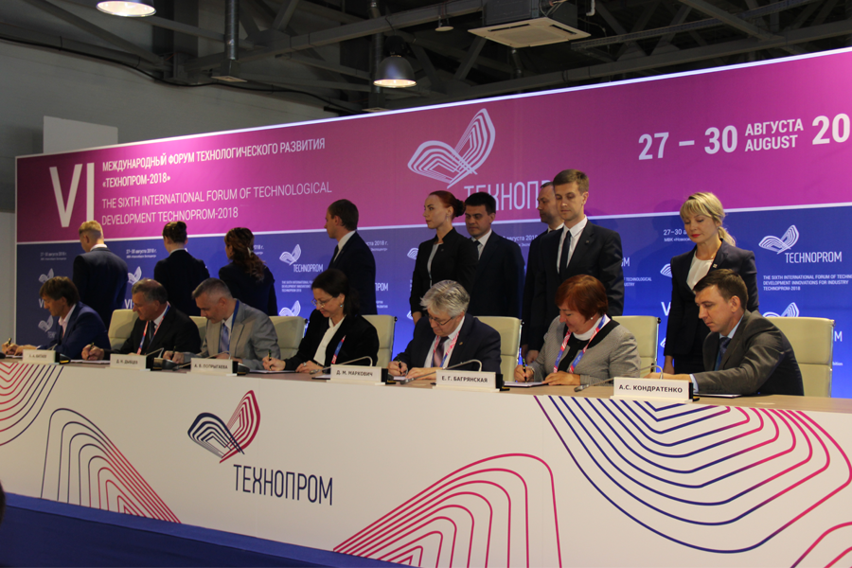
Ректор Федерального ГБОУ ВО "Сибирского государственного университета геосистем и технологий" Александр Карпик, ректор ФГБОУ ВО "Новосибирского государственного технического университета" Анатолий Батаев, заместитель директора ФГБУ науки Института неорганической химии им. А.В. Николаева Сибирского отделения Российской академии наук Данила Дыбцев, генеральный директор АО "Сибирский Антрацит" Анастасия Попрыгаева, директор ФГБУ науки Института теплофизики им. Кутателадзе Сибирского отделения Российской академии наук Дмитрий Маркович, директор ФГБУ науки Новосибирского института органической химии им. Ворожцова Сибирского отделения Российской академии наук Елена Багрянская и директор ФГБУ науки Института горного дела им. Чинакала Сибирского отделения Российской академии наук Андрей Кондратенко (слева направо на первом плане) на церемонии подписания соглашения о сотрудничестве и взаимодействии в инновационной, научно-технической, образовательной и производственной сферах в рамках VI Международного форума и выставки технологического развития "Технопром-2018" в международном выставочном комплексе "Новосибирск Экспоцентр". Виталий Волобуев /фотохост-агентство ТАСС

